DA VAM SVIMA BUDE LJEPŠE , ZABAVNIJE I UGODNIJE U OVO VRIJEME VAŠE UČITELJICE SU VAM PRIPREMILE MALE , SLATKE TRENUTKE U VAŠOJ OBITELJI . UŽIVAJTE U TOPLIMI SVOGA DOMA I ZABAVITE SE ZAJEDNO !

- Večeras prije spavanja daruj svakom članu svoje obitelji 5 zagrljaja, 3 poljupca i 2 osmijeha.


2. Izradi papirnate pahuljice i njima ukrasi sobu.


3. Posjeti knjižnicu i u njoj posudi božićnu slikovnicu koju ćeš pročitati prije odlaska u krevet.

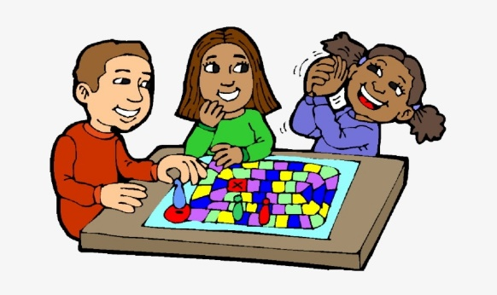
4. Organiziraj s roditeljima večer društvenih igara.


5. Napiši pismo Djedu Božićnjaku.


6. S obitelji pogledaj božićni film.


7. Skuhaj s roditeljima toplu čokoladu i dragoj osobi uputite video poziv.

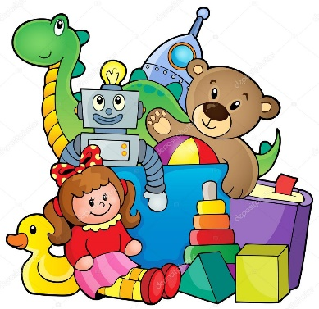
8. Pronađi igračku s kojom se više ne igraš te je daruj nekome koga će razveseliti.


9. Zagrli svog najboljeg prijatelja i reci mu zašto ti puno znači.

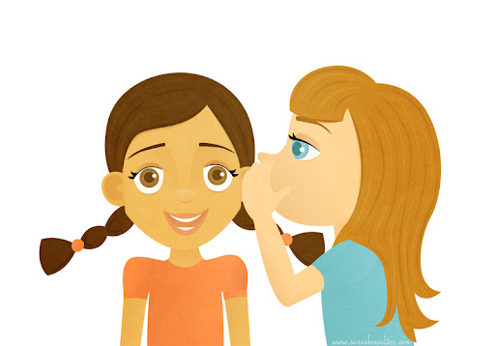
10. Pronađi tri razloga zašto voliš svoje ukućane i te im razloge prišapni na uho.


11. Pripremi s roditeljima večer šala i pošalica. Pričajte super smiješne viceve.


12. Uz topli zimski čaj razgova raj s ukućanima o dobrim djelima koja ste napravili taj dan.

13. Odjenite se u blagdanskom duhu i napravite božićnu obiteljsku fotografiju.

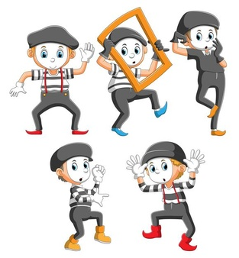
14. Zaigraj s obitelji pantomimu s božićnim pojmovima!


15. Napiši poruku za najbolje prijatelje.


16. Svojim ukućanima izvuci osmije h na lice pomažući im. Složite krevet ili pripremite stol za večeru.

17. Napravi božićnu čestitku za svoje najdraže.


18. Prošeći s roditeljima susjedstvom i razgledajte božićne ukrase.


19. Neka vam dom zamiriše kao kuhinja Bake Božićnjak. Ispeci božićne keksiće s najmilijima.


20. Razgovaraj s najmilijima o darovima koji se ne mogu kupiti novcem.


21. Izradi božićnu čestitku za učiteljicu. Budi kreativan/na!


22. Raspjevaj se sa svojim ukućanima! Organizirajte kućni božićni koncert.

